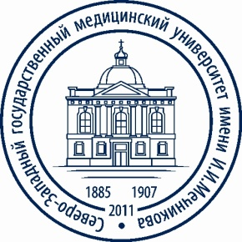
Министерство здравоохранения Российской Федерации
Федеральное государственное бюджетное образовательное учреждение
высшего образования
"Северо-Западный государственный медицинский университет имени
И.И. Мечникова"
Министерства здравоохранения Российской Федерации
(ФГБОУ ВО СЗГМУ им. И.И. Мечникова Минздрава России)
ПРОТОКОЛ № АК –16–05–103
ЗАСЕДАНИЯ АТТЕСТАЦИОННОЙ КОМИССИИ
по допуску к осуществлению медицинской / фармацевтической деятельности
« 16 мая» 2019 года
Список результатов аттестационных испытаний:

№ | Фамилия, имя, отчество | Результаты аттестации | Срок аттестации | Примечание
 | Авдюничева Маргарита Петровна | Аттестована | 5 лет
 | Антонцев Алексей Юрьевич | Аттестован | 5 лет
 | Быковская Елизавета Александровна | Аттестована | 5 лет
 | Вороненков Константин Андреевич | Аттестован | 5 лет
 | Галай Кирилл Борисович | Аттестован | 5 лет
 | Глазова Кристина Николаевна | Аттестована | 5 лет
 | Горина Наталья Александровна | Аттестована | 5 лет
 | Громова Ксения Алексеевна | Аттестована | 5 лет
 | Дзидзигури Татьяна Владиславовна | Аттестована | 5 лет
 | Зеленский Игорь Юрьевич | Аттестован | 5 лет
 | Исаев Абдурагим Вагифович | Аттестован | 5 лет
 | Ивин Георгий Владимирович | Аттестован | 5 лет
 | Иванова Лидия Владимировна | Аттестована | 5 лет
 | Кирпичева Ксения Владиславовна | Аттестована | 5 лет
 | Мансон Анастасия Вячеславовна | Аттестована | 5 лет
 | Мищенкова Александра Сергеевна | Аттестована | 5 лет
 | Николаева Мария Александровна | Аттестована | 5 лет
 | Николенко Софья Михайловна | Аттестована | 5 лет
 | Петрова Ирина Владимировна | Аттестован | 5 лет
 | Полуэктова Валентина Сергеевна | Аттестована | 5 лет
 | Постникова Яна Сергеевна | Аттестована | 5 лет
 | Соколова Мария Дмитриевна | Аттестована | 5 лет
 | Убайдуллоева Мохира Ахрорходжаевна | Аттестована | 5 лет
 | Шамшурина Екатерина Николаевна | Аттестована | 5 лет
 | Шевелина Вероника Ростиславовна | Аттестована | 5 лет
 | Ярошенко Анна Константиновна | Аттестована | 5 лет

